|  |
| --- |
| МИНОБРНАУКИ РОССИИ |
| Федеральное государственное бюджетное образовательное учреждение  высшего образования  **«МИРЭА – Российский технологический университет»**  **РТУ МИРЭА** |
| Институт искусственного интеллекта |
| Кафедра Технологий Искусственного Интеллекта |

Практическая работа № 16

по дисциплине

«Процедурное программирование»

Обучающийся: Погосян С. А.

Группа: КВБО-07-23

Руководитель *Яковлев Д. А*

Москва 2023

**Тема: «Функции с переменным числом аргументов»**

**Цель работы: Целью данной лабораторной работы является изучение работы с функциями, которые принимают переменное число аргументов**

**Описание работы: Составить три программы с использованием функций, которые принимают переменной число аргументов**

**Задание:**



**Код программы:**

#include <stdio.h>  
#include <stdlib.h>  
#include <stdarg.h>  
#include <math.h>  
  
double difference_of_square(int n, ...) {  
 double res = 0;  
 va_list ptr; // Указатель va_list  
 va_start(ptr, n); // Устанавливаем указатель  
 res = pow(va_arg(ptr, int), 2);  
 for (int i = 1; i < n; i++) {  
 res = res - pow(va_arg(ptr, int), 2); // Получаем текущее значение параметра типа int  
 }  
 va_end(ptr); // Завершаем обработку параметров  
 return res;  
}  
  
int main() {  
 int n = 3;  
 double result = difference_of_square(n, 10, 4, 5);  
  
 printf("The result is: %.lf", result);  
  
 return 0;  
  
}

**Результат работы программы:**



**Задание:**

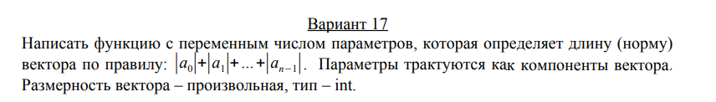

**Код программы:**

#include <stdio.h>  
#include <stdlib.h>  
#include <stdarg.h>  
#include <math.h>  
  
struct Element {  
 int x;  
 int y;  
};  
  
typedef struct Element Element;  
  
double length_of_vector(int n, ...) {  
 double res = 0;  
 Element cur_el;  
 va_list ptr; // Указатель va_list  
 va_start(ptr, n); // Устанавливаем указатель  
 for (int i = 0; i < n; i++) {  
 cur_el = va_arg(ptr, Element); // Получаем текущее значение параметра типа Element  
 res += pow(pow(cur_el.x, 2) + pow(cur_el.y, 2), 0.5);  
 }  
 va_end(ptr); // Завершаем обработку параметров  
 return res;  
}  
  
int main() {  
 int n = 3;  
 Element el1 = {1, 2};  
 Element el2 = {2, 3};  
 Element el3 = {3, 4};  
 double result = length_of_vector(n, el1, el2, el3);  
  
 printf("The result is: %lf", result);  
  
 return 0;  
}

**Результат работы программы:**



**Задание:**

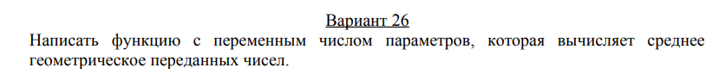

**Код программы:**

#include <stdio.h>  
#include <stdlib.h>  
#include <stdarg.h>  
#include <math.h>  
  
  
double geom_avg(int n, ...) {  
 double res = 1;  
 va_list ptr; // Указатель va_list  
 va_start(ptr, n); // Устанавливаем указатель  
 for (int i = 0; i < n; i++) {  
  
 res *= va_arg(ptr, int);  
 }  
 res = pow(res, pow(n, -1));  
 va_end(ptr); // Завершаем обработку параметров  
 return res;  
}  
  
int main() {  
 int n = 3;  
 double result = geom_avg(n, 2, 4, 8);  
  
 printf("The result is: %lf", result);  
  
 return 0;  
  
}

**Результат работы программы:**

